PRESSINFORMATION mars 2011. Wila Linic ® med Microprismatiskt raster kommer nu med LED
____________________________________________________________
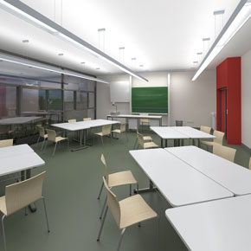 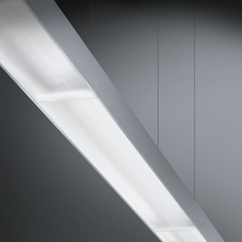
Linic ® - belysningssystem
WILA presenterar sitt multifunktionella och flexibla profilsystem för att möta en mängd krav i olika
byggnader.
WILA:s mångåriga erfarenhet av att skapa belysning för kontor och skolor har utmynnat i detta
belysningssystem. En av fördelarna med Linic ® är att systemet kan kombineras med andra
byggnadsdelar, såsom sprinkler, ljud, säkerhet eller datainstallationer. Dessutom kan downlights
och spotlights integreras i profilen. Detta minskar installationstiden och därmed kostnaden.
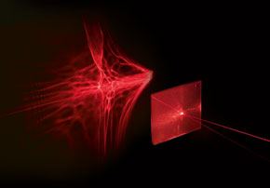 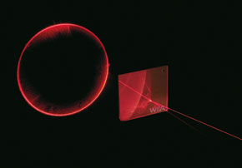
Allmänljus
I klassrum är möbler ofta placerade i rader, U-form eller i grupper. Den höga precisionen
i microprism-bländskyddet på Linic armaturer tar bort bländningen i alla riktningar, vilket gör
att dessa armaturer passar bra i rum som ständigt möbleras om.
(Se skillnaden mellan Wila:s microprismatiska raster till höger och en enklare variant till vänster)

Projekt flexibilitet
Standardversioner av Linic ® tillverkas som infällda, utanpåliggande, vägg- eller pendelarmaturer.
Transparent mikroprismaraster, tvärlamellraster eller opal avskärmning säkrar optimal ljusfördelning.
Direkt belysning kompletteras med indirekt belysning från väggmonterade armaturer. Linic ® bestyckas
med T5- lysrör eller LED. Armaturerna kan kombineras till linjära system, anpassas till speciella krav
på rummet eller tillverkas i kundanpassade bredder. Allt detta tack vare den modulära profilen i bredd
300 mm, 80 mm eller bara 40 mm. Användning av den effektiva LED-tekniken gör Linic ®-sortimentet
fulländat.
Om WILA
WILA Lichttechnik GmbH, Iserlohn, Tyskland, är en ledande producent av belysning för kontor och
administrativa byggnader, offentliga och gemensamma byggnader, skolor och andra utbildningsinstitutioner.
Sedan starten för över 150 år sedan, 1857, har Wila koncentrerat sig på energieffektiva och hållbara
produkter – bättre belysning och en bättre arbetsmiljö till det 21: a århundradets arbetsplats.
WILA är ett internationellt företag med en tydlig inriktning på den europeiska marknaden och har
partners i mer än 25 länder. Bolaget innehar ISO 14001- och 9001- certifiering och har fått
"Investors in People"-utmärkelse. År 2009 blev Wila medlem i det tyska “Hållbart byggande rådet” (DGNB).
Ytterligare information finns på www.wila.com
Fox Design Belysning är sedan mer än 10 år Wilas partner i Sverige.

Ladda hem högupplösta bilder och text från MyNewsDesk nedan, eller följ denna länk:
http://www.mynewsdesk.com/se/pressroom/foxdesign/pressrelease/list

Läs också mer på vår hemsida: www.foxdesign.se där flertalet Linic finns upplagda i databasen.

Bläddra i Wilas E-katalog: http://bit.ly/gipsyX

För mer information, kontakta:
Tore Larsson, VD, 08-440 85 41, tore@foxdesign.se
Jesper Nörthen, produktchef, 070-323 08 93, jesper@foxdesign.se
Kort om Fox Design AB:
Fox Design AB är ett helägt svenskt företag som tillverkar och marknadsför belysningsarmaturer för offentlig inomhus- och utomhusmiljö. Armaturerna är dels egenproducerade, dels tillverkade av företag som Fox Design AB representerar i Sverige, nämligen Focus Lighting, Wila, Bruck, samt LineaLight Group med varumärket i-LèD. Dessutom representerar vi Planet Lighting i alla nordiska länderna. Fox Design AB eftersträvar genomgående högsta kvalitet i design, materialval och funktion.

Fox Design AB : Tellusgången 8 | 126 37 Hägersten | Tel: 08 - 440 85 40 | Fax: 08 - 24 22 33 | E-mail: info@foxdesign.se

